PRESSMEDDELANDE 25 februari 2019

Lycksele Bostäder tecknar AconWay – IT-drift till fast pris

Under sommaren har Lycksele Bostäder skrivit ett treårigt avtal med Acon för IT-drift till fast pris. Ekonomichef Peter Lindholm har under årens lopp varit ansvarig för deras servrar och nu väljer Lycksele Bostäder att lämna över ansvaret för servermiljön till Acon samtidigt som supporten outsourcas. Läs mer om Peters tankar och anledningen till deras val här.

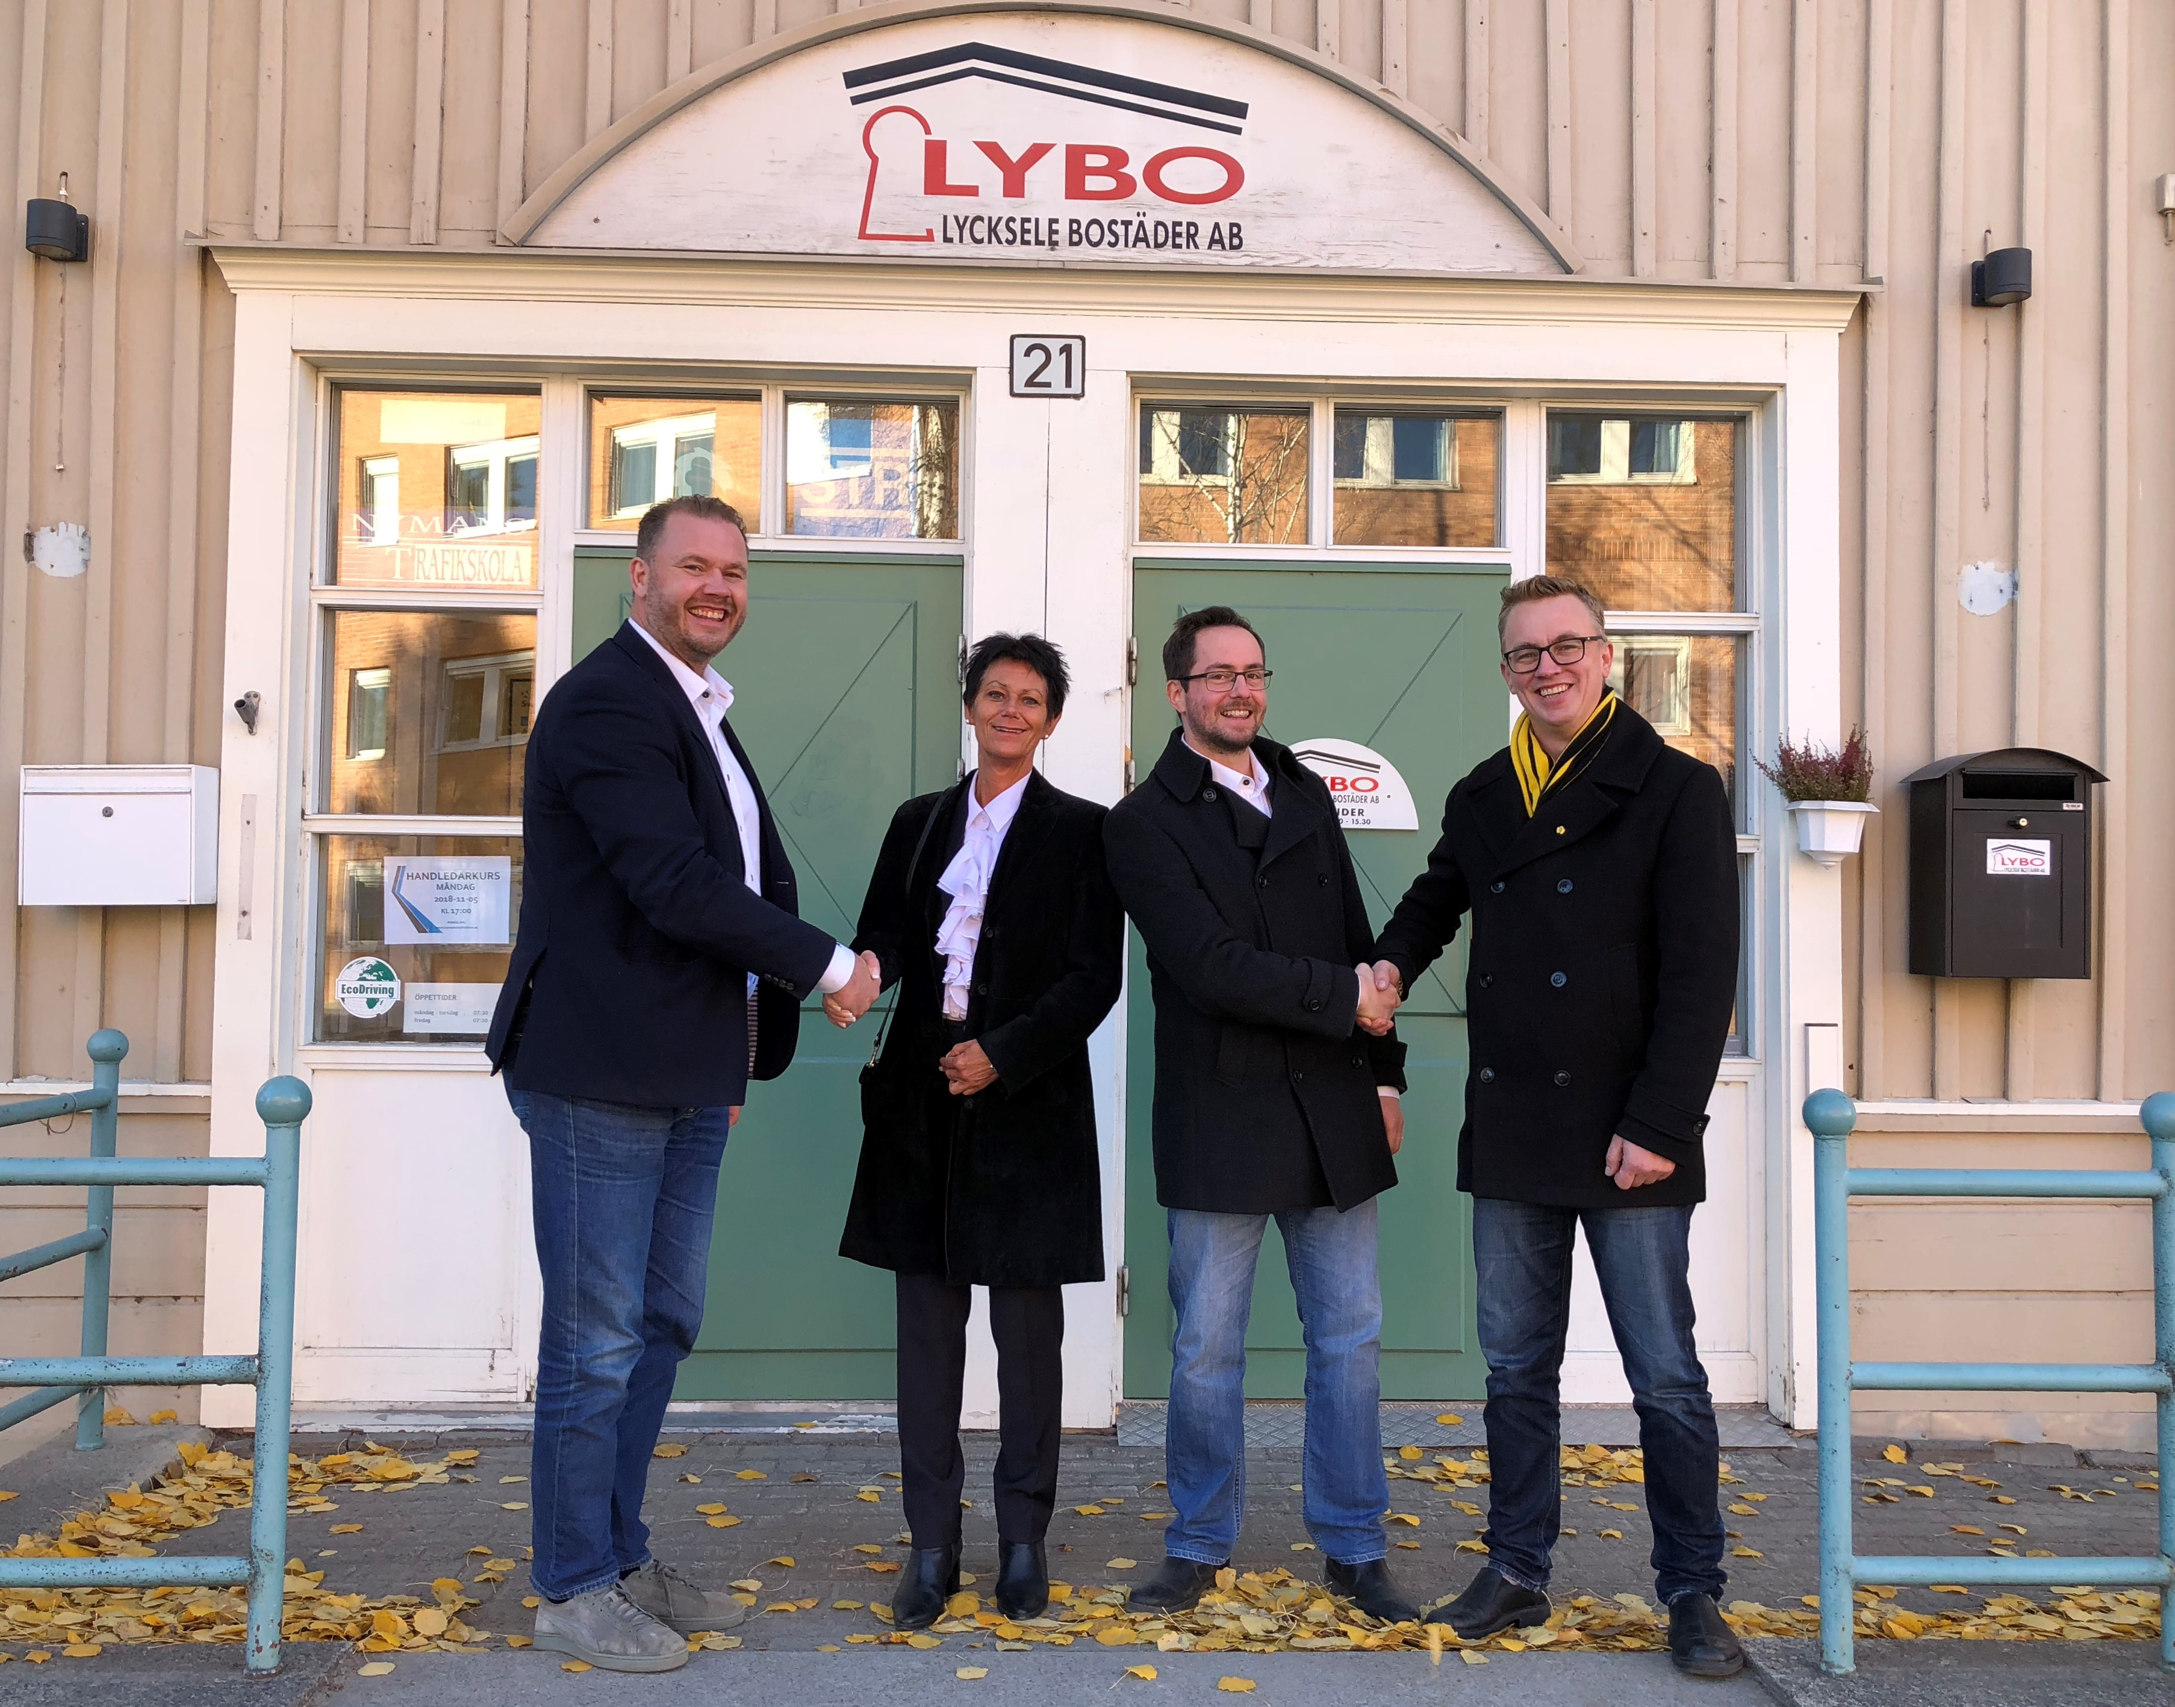
Från vänster: Anders Kyrk (Acon), Carina Hellström Edvinsson (LYBO), Joel Sandow (Acon), Peter Lindholm (LYBO)

Lycksele Bostäder äger och förvaltar ca 1330 lägenheter i Lycksele och Örträsk. Kontor och drift finns centralt placerade i Lycksele men servrarna har sedan länge varit inplacerade i Acons Serverhall. Ekonomichef Peter Lindholm har under årens lopp varit ansvarig för dessa servrar och nu väljer Lycksele Bostäder att lämna över ansvaret för servermiljön till Acon samtidigt som supporten outsourcas.

Vi intervjuade Peter för att höra vad han säger om samarbetet.

- Varför valde ni Acon som leverantör av er IT-drift?

Största anledningen är att avlasta mig med hanteringen och låta mig fokusera på min roll som Ekonomichef. Under åren som gått har Acon varit en mindre del av vår IT drift och det känns bra att nu även låta dem ta över ansvaret helt och hållet. Som Lyckselebo känns det bra med ett lokalt företag som bonus. Utan lokala företag och arbetsplatser så har vi inga hyresgäster, säger Peter.

- Hur upplever ni starten av samarbetet såhär långt?

Vi är väldigt nöjda med det initiala arbetet som för övertagandet av driften och vi har redan börjat arbeta med förbättringsåtgärder för att lyfta vår IT med ny teknik och funktionalitet. Nu kan jag släppa förvaltning och underhåll och istället fokusera på utveckling som att underlätta vardagsarbetet för våra anställda. Acons bredd och erfarenhet gör att jag går från tekniker till beställare på en strategisk nivå, förtydligar Peter.

- Kommentar från Acon

Vi från Acon:s sida är väldigt stolta att få ett fördjupat förtroende hos Lycksele Bostäder genom vårt ”All Inclusive för all er IT - koncept” – AconWay. Vår strävan är att uppfattas som en del av kundens organisation och kommer att finnas nära för att bland annat stödja i det dagliga supportbehovet till de större strategiska IT frågorna för att kunden skall utvecklas och effektiviseras med olika former av IT lösningar, säger Anders Kyrk, Sales & Development Manager, Acon

Läs mer om AconWay här

Vill du veta mer, kontakta oss på sales@acon.se eller 0950-277 50

Fakta om Acon:
Acon är ett IT-företag som tar hand om din IT till fastpris. Acon erbjuder:
- Moln- och servertjänster genom Virtuell server, Dedikerad servermiljö och Colocation
- Managed Hosting eller Patch Management med övervakning och uppdatering av servrar
- IT-drift till fast pris för hela organisationen genom den heltäckande lösningen AconWay
- Integrationer, konsultation och projektledning
- Hårdvara till avtalskunder i form av datorer, skrivare, accesspunkter, kassasystem med mera

För mer information, kontakta:
Anders Kyrk
Telefon 0950-277 18
anders.kyrk@acon.se

www.acon.se

